训练指令：python3 train4.py train_base configs/magicpoint_ryttl.yaml 0903a_train_angle/0903a_train_bs32 --gpu_ids 4

configs/magicpoint_ryttl.yaml里面是一些参数文件配置，可尝试进行修改优化网络

训练数据：172.29.5.208服务器如下路径 /ssd/share/optic_point/desc_op_smallTTL

提参:FPDT.py里面将两个pnt的参数路径改成自己训练的路径，

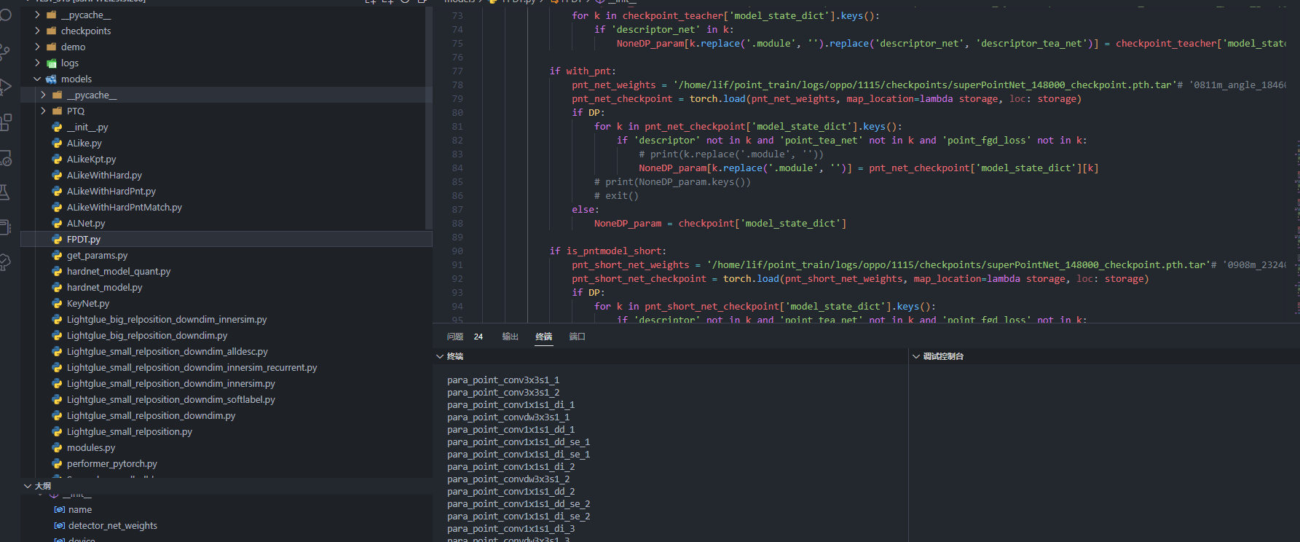

找到下图位置，并在里面打断点

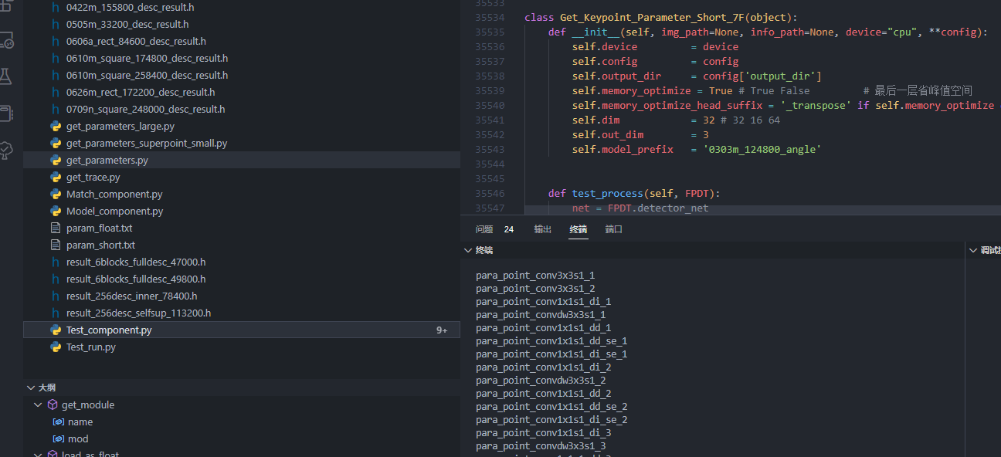

调试模式运行 Test_run.py 然后在断点位置左右，了解提参过程以及参数存放路径，后续需要修改存放路径对应修改即可。